Integración del Commingling en la Planificación Estratégica del Desmonte en la Mina Antamina
(Operaciones Mineras y Gestión Activos – Planeamiento de Minado)

Christa Quiroz¹, Fernando Angeles² y Olimpia Cabrera³

¹ Autor: Antamina, Av. El Derby 55, Santiago de Surco, Lima, Perú (cquirozc@antamina.com, 977126297)
² Coautor 1: Antamina, Av. El Derby 55, Santiago de Surco, Lima, Perú (ocabrera@antamina.com, 954783644)
³ Coautor 2: Antamina, Av. El Derby 55, Santiago de Surco, Lima, Perú (fangeles@antamina.com, 999478936)
___________________________________________________________________________________

RESUMEN
Antamina es una gran mina polimetálica a tajo abierto en Perú que opera con una capacidad de procesamiento de 145 ktpd. Está en operación desde 2001, y la vida útil actual de la mina se extiende hasta 2036. La explotación minera se realiza a una tasa de 290 Mtpa utilizando equipos convencionales de camiones y palas. Este artículo técnico presenta una evaluación integral del commingling como tecnología transformadora en la planificación minera, posicionando la gestión de desmonte y relaves como un factor clave en el proceso de toma de decisiones.
El objetivo principal de este estudio es demostrar los beneficios de esta tecnología en el proceso de planificación minera, situando la gestión de desmonte y relaves como uno de los principales impulsores del proceso de toma de decisiones. La metodología empleada es el Análisis Comparativo de Casos, que incluye una revisión del proceso de diseño y secuenciamiento de infraestructura minera, como los depósitos de desmonte, junto con una discusión de los parámetros clave utilizados. Los resultados demuestran que la implementación de esta tecnología proporciona beneficios económicos, como una reducción aproximada del 30 % en los costos de capital para depósitos de desmonte, mayor eficiencia en el uso del terreno y optimización en el desarrollo de infraestructura. Además, el enfoque utilizado mejora la alineación con los estándares GISTM.

- Introducción

La industria minera enfrenta crecientes desafíos relacionados con la gestión sostenible del desmonte y los relaves, especialmente tras eventos catastróficos como los ocurridos en Brumadinho y Samarco. En este contexto, la mina Antamina, en operación desde 2001 como una de las mayores operaciones polimetálicas del mundo, ha desarrollado un enfoque pionero que integra el commingling como elemento central de su planificación estratégica.
El commingling, definido como la mezcla homogénea de relaves desaguados con desmonte para formar un material geotécnicamente estable, representa una evolución natural de las prácticas tradicionales de codisposición. Sin embargo, lo que distingue el caso Antamina es la integración de esta tecnología desde las fases iniciales de la planificación minera, haciendo de la gestión del desmonte el principal impulsor de las decisiones operativas y estratégicas.

- Objetivos
- Demostrar los beneficios de la integración del commingling en la planificación minera, posicionando la gestión de desmonte y relaves como eje estratégico para la toma de decisiones en operaciones de tajo abierto.
- Optimizar la eficiencia operativa y la sostenibilidad ambiental mediante la adopción del commingling en la gestión de desmonte y relaves.
- Alinear la gestión de desmonte y relaves con los estándares internacionales de sostenibilidad y seguridad, como el GISTM, mediante la aplicación de commingling.
- Analizar mediante estudios de casos comparativos el impacto del commingling en la optimización del uso del terreno y la extensión de la vida útil de la mina.
- Reducir los costos de capital y operación asociados a la disposición de desmonte y relaves, a través de la implementación de tecnologías de commingling.
- Exponer los principales hallazgos y lecciones aprendidas durante el proceso de incorporación del commingling en la planificación de largo plazo.

- Compilación de Datos y Desarrollo del Trabajo
Fundamentos Técnicos del Commingling en la Planificación Minera
Principios de Diseño y Caracterización de Materiales
El commingling en Antamina se basa en principios de ingeniería que buscan combinar las superiores propiedades estructurales del desmonte con las características de baja permeabilidad de los relaves. Esta combinación resulta en un material con resistencia al corte similar al desmonte y permeabilidad comparable a los relaves, creando condiciones que restringen la entrada de oxígeno y la filtración de agua, reduciendo significativamente el potencial de generación de drenaje ácido.
La caracterización del material de commingling se realiza mediante el análisis de cinco configuraciones estructurales distintas: dominada por roca no compactada, dominada por finos no compactada, dominada por roca compactada, dominada por finos compactada y la configuración “just-filled” o “Vacíos completamente llenos” donde los finos llenan exactamente los vacíos entre partículas de roca. Esta última configuración representa el objetivo óptimo del proceso de commingling en Antamina.
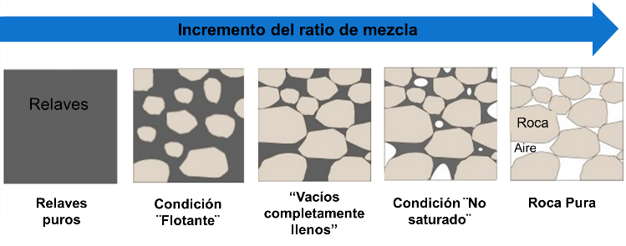
Figura 1 Configuraciones de mezcla según Wickland et al. (2006). Fuente : Burden & Wilson (2023).
Integración en el Proceso de Planificación Estratégica
La integración del commingling en la planificación minera de Antamina sigue un enfoque metodológico estructurado que sitúa la gestión de relaves con desmonte como elementos centrales de la toma de decisiones. Esta estrategia global permite optimizar la mezcla de materiales desde la mina hasta la planta, considerando las restricciones operativas y ambientales asociadas al depósito de relaves. Al incorporar el comportamiento de los relaves en las etapas tempranas de la planificación, se logra mayor eficiencia en el uso de recursos y mejor gestión de riesgos.
La estrategia global se divide en tres ejes clave:
- Estrategia 1: Habilitar futuras expansiones: Maximizar la capacidad de almacenamiento de relaves para necesidades actuales y futuras, aprovechando el recurso mineral de Antamina y aplicando tecnología de manejo de materiales, para aumentar la capacidad del depósito de relaves (TSF), asegurando la continuidad operativa a largo plazo.
- Estrategia 2: Huella optimizada: Optimizar la huella total del proyecto equilibrando el espacio de almacenamiento de desmonte y relaves. Este enfoque se alinea directamente con los principios del commingling al maximizar el uso eficiente del terreno disponible dentro de la huella operativa actual, impactar menor superficie del terreno, generar el menor impacto ambiental en el área y reducir costos de cierre.
- Estrategia 3: Reducir CAPEX inicial: Reducir el CAPEX inicial para mejorar indicadores financieros clave (TIR), alineándose con los beneficios económicos demostrados del commingling, minimizando costos operativos con un TSF cercano y optimizando el calendario de inversiones.
Ver el detalle en la Figura 4 Visión estratégica del efoque de planificación minera con commingling
Las estrategias implementadas en la gestión de presas de relaves y depósitos de desmonte buscan maximizar la vida útil de la mina y optimizar el valor del activo. Estas estrategias se traducen en acciones concretas que abordan la sostenibilidad, eficiencia operativa y reducción de costos, asegurando la continuidad y el éxito a largo plazo de la operación minera:
- Habilitar activos de larga vida: La visión de Antamina como activo de larga vida implica tomar decisiones basadas en la explotación sostenible de sus excepcionales recursos minerales. Esto incluye adoptar tecnologías avanzadas, como el commingling, para mejorar la capacidad de almacenamiento y asegurar la continuidad operativa hasta 2036 y más allá, maximizando así el valor del recurso mineral.
- Reducir huella ambiental y social: El enfoque estratégico prioriza la reducción del impacto ambiental y social mediante la operación dentro de la huella actual, aumentando la disponibilidad de agua mediante filtración, optimizando el uso del espacio y minimizando riesgos asociados a presas de relaves. El commingling contribuye no solo a la eficiencia técnica y económica, sino también a los objetivos de sostenibilidad y responsabilidad social corporativa.
- Reducir costos de capital y operación: La estrategia de reducción de costos se centra en optimizar las inversiones de capital (CAPEX) y su calendario, así como minimizar los costos operativos mediante la ubicación estratégica de instalaciones y aprovechando sinergias para evitar infraestructuras duplicadas. Esto permite una gestión de recursos más eficiente y rentable.
Durante la fase de planificación estratégica, se establecen los fundamentos conceptuales para la implementación del commingling, incluyendo la caracterización del sitio, el desarrollo del marco regulatorio y el análisis de factibilidad técnico-económica.
Análisis del sistema minero aplicando commingling
Estructura del Proceso Metodológico
El proceso metodológico se organiza en etapas secuenciales que aseguran la integración efectiva del commingling en la planificación minera:
- Evaluación integral de materiales: Análisis detallado de las características geotécnicas y geoquímicas de los materiales disponibles, identificando su idoneidad para mezclas y disposición conjunta.
- Desarrollo de diseño de mezclas: Diseño de mezclas optimizadas que maximicen las propiedades deseadas del material de commingling, como baja permeabilidad y alta estabilidad, minimizando la generación de aguas ácidas y mejorando el comportamiento mecánico del depósito.
- Implementación de pruebas piloto: Ejecución de pruebas piloto e industriales para validar el desempeño de las mezclas y ajustar los parámetros de diseño según los resultados obtenidos en condiciones reales de operación.
- Monitoreo y ajuste: Establecimiento de un sistema de monitoreo continuo para evaluar la consolidación, estabilidad y comportamiento geoquímico de los depósitos, permitiendo ajustes operativos y de diseño a medida que se recopila nueva información.
Metodología de Implementación y Evaluación del Comingling en el proceso de planificación
Análisis Comparativo de Casos
La metodología aplicada en Antamina se basa en el Análisis Comparativo de Casos, permitiendo una revisión integral del proceso de diseño y secuenciamiento de infraestructura minera, con énfasis en presas, depósitos de desmonte y la integración de tecnologías de commingling. Este análisis comparativo de casos, incluye:
- Revisión de procesos de diseño y secuenciamiento: Análisis de los procedimientos utilizados en la planificación y disposición de depósitos de desmonte, considerando criterios geotécnicos y geoquímicos para asegurar la estabilidad y sostenibilidad de la infraestructura.
- Identificación de variables clave: Selección de parámetros operativos fundamentales, como granulometría, permeabilidad, comportamiento geoquímico y capacidad de almacenamiento, que afectan directamente la viabilidad y desempeño de los depósitos y mezclas de materiales.
- Definición de árbol de casos: Estructuración de un árbol de decisiones que contemple escenarios estratégicos de largo plazo, permitiendo comparar alternativas bajo diferentes combinaciones de variables y restricciones operativas.
- Evaluación de resultados: Aplicación de análisis de sensibilidad y evaluaciones costo-beneficio para determinar el impacto de cada alternativa en la extensión de la vida útil de la mina, reducción de riesgos ambientales y optimización de recursos.

Árbol de Decisiones para la Planificación Estratégica
El árbol de decisión desarrollado para la planificación estratégica de largo plazo en Antamina sigue una lógica secuencial que permite evaluar la factibilidad e impacto de las principales alternativas operativas:
- Factibilidad del commingling: El primer nodo del árbol determina si la integración de relaves y desmonte es técnica y económicamente viable, considerando las características de los materiales y las restricciones regulatorias.
- Ingreso a nuevos valles: Si el commingling es factible, el siguiente nodo evalúa la posibilidad de disponer material en un nuevo valle, analizando aspectos topográficos, ambientales y de acceso.
- Necesidad de nueva presa: Finalmente, se determina si la construcción de una nueva presa de relaves es esencial o si la solución de commingling permite prescindir de esta infraestructura, optimizando la inversión y reduciendo el impacto ambiental.
Cada una de estas decisiones condiciona la extensión de la vida útil de la mina, el uso eficiente del espacio y la gestión de riesgos ambientales, permitiendo seleccionar la alternativa que maximiza el valor económico, social y ambiental del proyecto. Ver la Figura 5 Árbol de decisión para la planificación estratégica de largo plazo

- Presentación y discusión de resultados
Evaluación de Parámetros Operativos y Modificaciones por Commingling
Los parámetros operativos clave —incluyendo la relación desmonte/relaves, métodos de mezcla, sistemas de transporte y criterios de procesamiento— se evalúan por su impacto en la eficiencia del sistema con commingling. La evaluación considera desafíos específicos del sitio, como clima extremo andino, logística en altura y regulaciones peruanas, todos especialmente críticos en Antamina y que requieren soluciones de commingling personalizadas.
- Modificaciones a la gestión de relaves mediante commingling: El proceso de commingling transforma fundamentalmente la gestión de relaves al utilizar los vacíos dentro del desmonte para almacenamiento, con un espacio disponible típicamente equivalente a aproximadamente el 20 % del volumen de roca triturada transportada por fajas. Para permitir la mezcla, los relaves deben ser previamente desaguados. La Figura 6 muestra tanto el proceso actual (sin mecanización) como la transformación que ocurre al incorporar el commingling. Ver Figura 6 Transformación de la gestión de relaves. Evolución del proceso Convenciocal al Commingling
- Parámetros operativos y supuestos : El commingling extiende la vida útil del depósito de relaves al optimizar el uso espacial de los vacíos en el desmonte. Su implementación requiere sistemas mecanizados (WCCS) para transportar material triturado mezclado con relaves desaguados, manteniendo dos parámetros operativos clave: a) Capacidad de transporte sin cambios: 83,2 Mtpa en el sistema de fajas y b) Estabilidad volumétrica: Sin aumento en el volumen total del depósito de desmonte.
Este enfoque asegura un uso eficiente de los recursos y respalda operaciones mineras sostenibles.
Tabla 1 Parámetros operativos clave y supuestos
Componente | Unidad | Caso Convencional | Caso Con Commingling
Capacidad Máxima de Relaves Cicloneados/Filtrados | Mtpa | - | 32,0
Porcentaje de Vacíos en Desmonte | % Volumen | - | 20 %
Relación Desmonte / Relaves | Mt Roca/ Mt Relaves | - | 83 / 16
Densidad de Relaves Convencionales | t/m3 | 1,81 | 1,81
Densidad de Relaves Finos | t/m3 | NA | 1,60
Volumen de Relaves, TDR 4195 (a Dic-22) | Mm3 | 376 | 376
Capacidad de Relaves, TDR 4195 (a Dic-22) | Mt | 682 | 652
Tasa de Alimentación a Planta | Ktpd | 145 | 145

La siguiente figura muestra cómo la incorporación de sistemas mecanizados y commingling añade capacidad y, por tanto, extiende la vida útil del depósito de relaves, incrementando la vida de la mina y el valor total del activo.

Figura 2 Extensión de la Vida Útil del Depósito de Relaves médiante Commingling
La curva mostrada en la Figura 7, muestra la relación entre densidad seca y proporción óptima de mezcla, determinante para maximizar la eficiencia del commingling.
- Análisis de Recursos Minables, Producción y Valor : Se utiliza un diagrama tridimensional para analizar estratégicamente las interacciones entre el volumen de recursos minables, la tasa de producción y el valor generado —sea económico, ambiental u operacional—. Esta herramienta ayuda a identificar cómo el aumefnto del volumen de recursos y la producción pueden maximizar el valor, pero también resalta restricciones clave como la capacidad de la presa de relaves y los límites de propiedad. El enfoque respalda la toma de decisiones integral para optimizar el valor del activo y asegurar la sostenibilidad del proyecto en diversos escenarios operativos. Ver la siguiente figura :
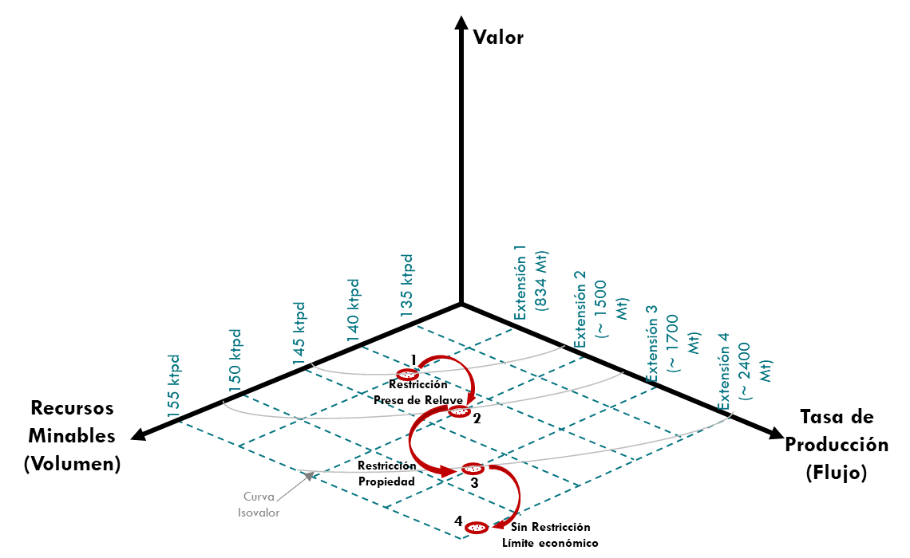
Figura 3 Optimización de valor : Interacción entre Volumen de Recursos, Tasa de Producción y Restricciones Clave
Beneficios Económicos y Operacionales
Perspectiva de los Impulsores de Valor Convencionales
La Figura 8 muestra los principales impulsores de valor convencionales de Antamina desde una perspectiva financiera. En el escenario actual, la cantidad de recurso mineral que puede ser utilizada depende directamente del capital que la empresa decida invertir (Capex), tanto en nuevas inversiones (Capex de Crecimiento) como en el mantenimiento de operaciones existentes (Capex de Sostenimiento). Esto genera un equilibrio necesario para determinar el escenario óptimo que maximice el valor del activo existente.
Impacto del Commingling en los Impulsores de Valor Financieros
Desde la perspectiva financiera, la adopción del commingling entre los impulsores de valor de Antamina elimina restricciones sobre los recursos minerales al aumentar la capacidad de almacenamiento de relaves, permitiendo el uso de nuevos depósitos y la expansión del volumen de recursos utilizables. Como resultado, se extiende la vida operativa de la mina y se incrementa el valor del activo. Respecto al uso de depósitos, la implementación del commingling tiene el potencial de reducir la necesidad de depósitos ubicados en zonas kársticas, que demandan un significativo gasto de capital (Capex). Esto puede llevar a una reducción de hasta el 30 % en la inversión inicial en escenarios que comparan enfoques con y sin commingling. Este ahorro se logra mediante la integración de infraestructuras antes separadas en un solo sistema, optimizando el uso del área disponible en los depósitos de la Extensión Este y priorizando el uso de sistemas mecanizados sobre métodos convencionales de acarreo con camiones. Ver Figura 9 Impulsares de Valor en Antamina : Perspectiva Financiera con Commingling.
La optimización del uso del terreno representa otro beneficio económico importante, especialmente relevante en ubicaciones montañosas como Antamina, donde el terreno disponible para instalaciones mineras es limitado. El commingling permite la creación de depósitos con una huella menor en comparación con instalaciones separadas, liberando terreno para otros usos productivos o reduciendo la necesidad de adquirir más terreno.
Alineamiento con Estándares GISTM y Sostenibilidad
La integración del commingling en la planificación minera refuerza el cumplimiento con el Estándar Global de la Industria para la Gestión de Relaves (GISTM), al facilitar una gestión más segura y sostenible de los materiales de desecho. El GISTM exige la planificación, construcción, operación y cierre de instalaciones de relaves con enfoque en la reducción de riesgos y monitoreo continuo durante todo el ciclo de vida. El commingling contribuye a este objetivo al mejorar la estabilidad geotécnica y geoquímica de los depósitos, reduciendo el riesgo de fallas y la generación de drenaje ácido, lo que a su vez disminuye el impacto ambiental y los costos de tratamiento a largo plazo. Además, la consolidación de instalaciones mediante commingling reduce la huella ambiental y facilita la supervisión y el control, alineándose con los principios de sostenibilidad y responsabilidad social en la industria minera.

Lecciones Aprendidas y Desafíos
Entre las principales lecciones aprendidas y desafíos de la implementación del commingling en la planificación minera en Antamina, destacan:
- Operaciones a gran escala y mecanización: El commingling es principalmente viable en operaciones mecanizadas de gran volumen, donde es posible lograr una mezcla homogénea y controlada de materiales. Sin embargo, la magnitud de toneladas de desmonte y relaves en Antamina implica un nuevo desafío, nunca antes visto.
- Planificación flexible y pruebas piloto: Es esencial incluir áreas para pruebas piloto en los planes de corto y mediano plazo, permitiendo ajustar los parámetros de mezcla según la variabilidad de los materiales.
- Comunicación regulatoria: La aceptación tecnológica requiere identificar precedentes y trabajar estrechamente con las autoridades para desarrollar marcos regulatorios adecuados.
- Gestión del cambio organizacional: La transición al commingling implica desafíos en la capacitación del personal y la adaptación de los procesos operativos, especialmente en operaciones maduras.

- Conclusiones
- La discusión y análisis comparativo de casos en la implementación del commingling en Antamina ha permitido identificar y seleccionar alternativas estratégicas que maximizan el valor económico, ambiental y social del proyecto.
- El uso de árboles de decisión y la evaluación de escenarios han facilitado la toma de decisiones informada, considerando tanto la viabilidad técnica y económica como las restricciones regulatorias y ambientales.
- La integración del commingling en la planificación estratégica ha demostrado ser una herramienta clave para optimizar la gestión de desmonte y relaves, logrando una reducción significativa de costos de capital (hasta un 30%), una mayor eficiencia en el uso del terreno y una extensión de la vida útil del depósito de relaves. Este enfoque ha permitido, además, alinear la operación con los estándares internacionales de sostenibilidad (GISTM) y fortalecer la gestión de riesgos, contribuyendo a la continuidad operativa y la reducción del impacto ambiental a largo plazo.
- La experiencia en Antamina evidencia que la discusión estructurada de casos y la aplicación de metodologías comparativas son fundamentales para el planeamiento estratégico, ya que permiten anticipar desafíos, validar soluciones mediante pruebas piloto y ajustar parámetros operativos en función de resultados reales. Así, el commingling se consolida como una práctica transformadora en la minería moderna, promoviendo decisiones más robustas y sostenibles para el desarrollo de activos mineros de larga vida

- Referencias bibliográficas

Boshoff, J. et al. (2023). A case study on the commingling of tailings and waste rock at a Brownfields open cast mine in Ghana. University of Alberta.
Burden, R., & Wilson, G. W. (2023). Commingling of waste rock and tailings to improve “dry stack” performance: Design and evaluation of mixtures. Minerals, 13(2), 295.
Deza, N., & Montes, K. (2022). Mecanización del desmonte en Compañía Minera Antamina: Propuesta para capturar el valor tangible e intangible de la mecanización. Compañía Minera Antamina.
Green Policy Platform. (2024). Knowledge Gaps Report: Environmental Aspects of Tailings Management (January 2024).
ICMM. (2020). New global industry standard on tailings management. International Council on Mining and Metals.
Ulrich, B. & Coffin, J. (2015). TMW 2015 – Combined Tailings and Mine Waste.
Minemax. (2015). Why mine planning is all about collaboration. Minemax News.
Wheaton Precious Metals. (2015). Antamina Project overview.

Nombre completo del autor: Christa Quiroz Cotrina
Ingeniera Senior de Planeamiento Largo Plazo en Antamina. Ingeniera de minas con más de 10 años de experiencia. Cuenta con una Maestría en Gestión Minera y colegiada en Ingeniería de Minas.

Nombre completo del coautor (1): Fernando Ángeles Baron
Superintendente de Planeamiento Largo Plazo en Antamina. Ingeniero de minas con más de 20 años de experiencia. Posee el grado de Magíster en Ingeniería y el título de Ingeniero de Minas.

Nombre completo del coautor (2): Olimpia Cabrera
Gerente de Gobernanza de Relaves en Antamina. Ingeniera civil con más de 20 años de experiencia. Cuenta con una Maestría en Administración de Negocios.

8. Ilustraciones / Imágenes / Tablas

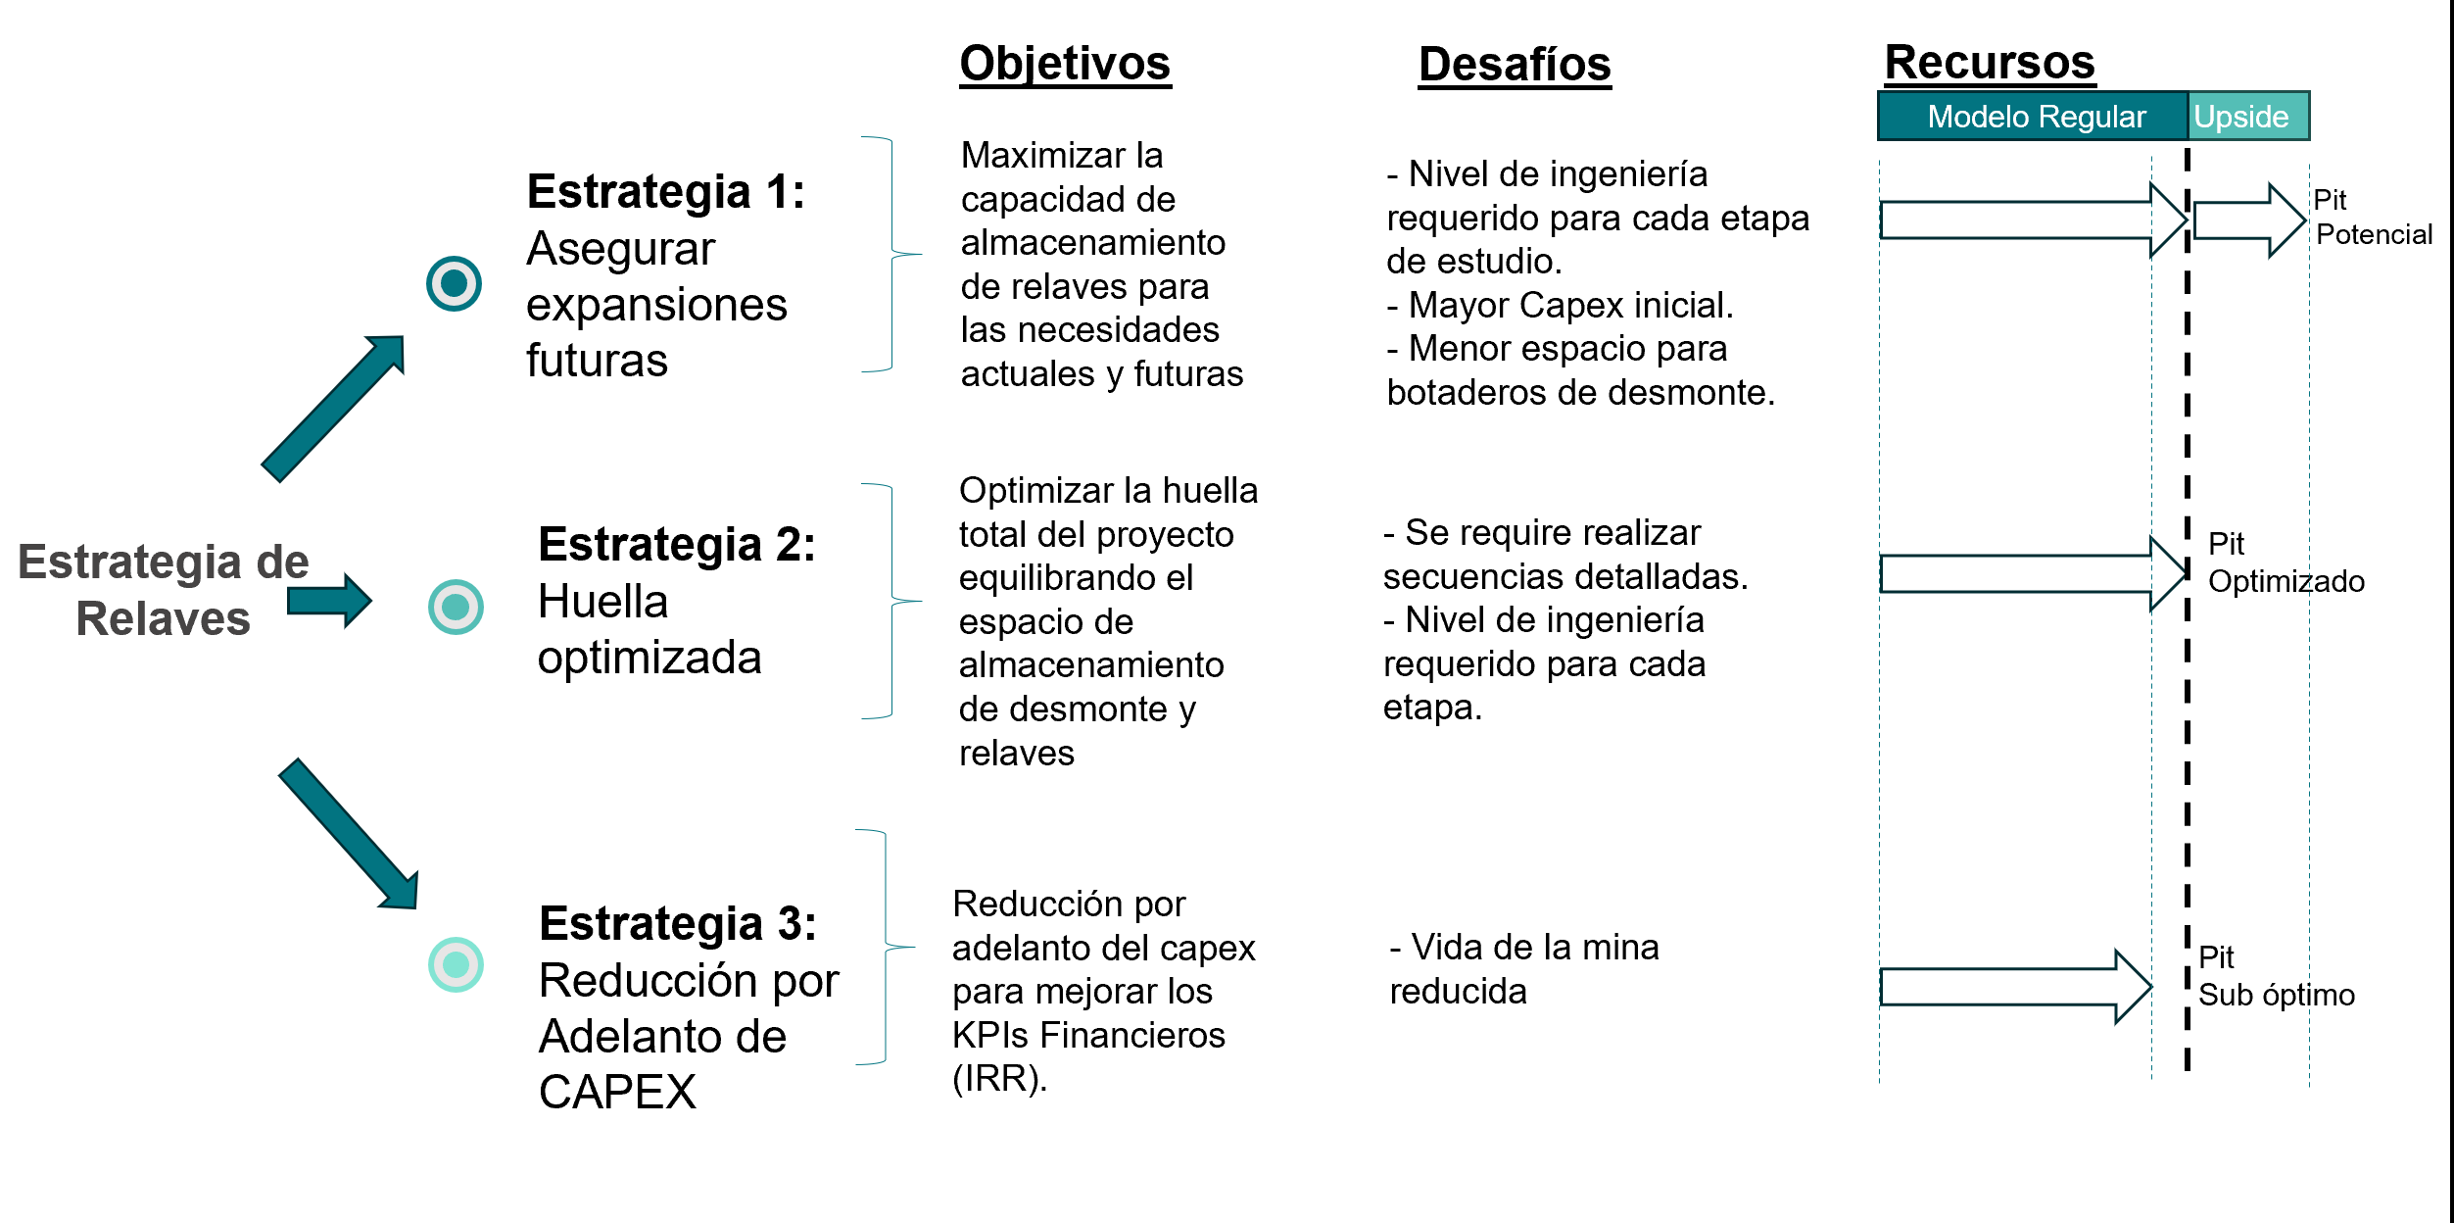
Figura 4 Visión estratégica del efoque de planificación minera con commingling

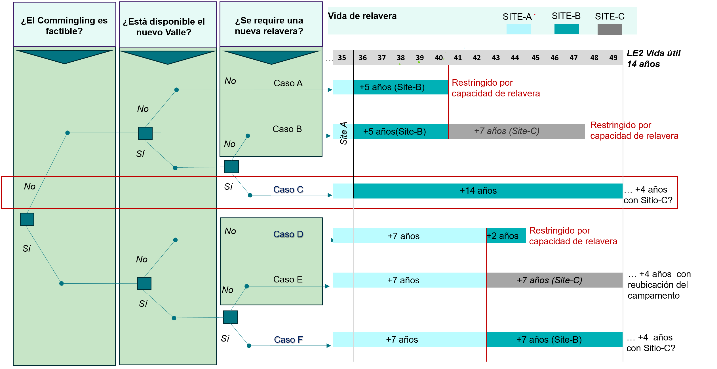
Figura 5 Árbol de decisión para la planificación estratégica de largo plazo

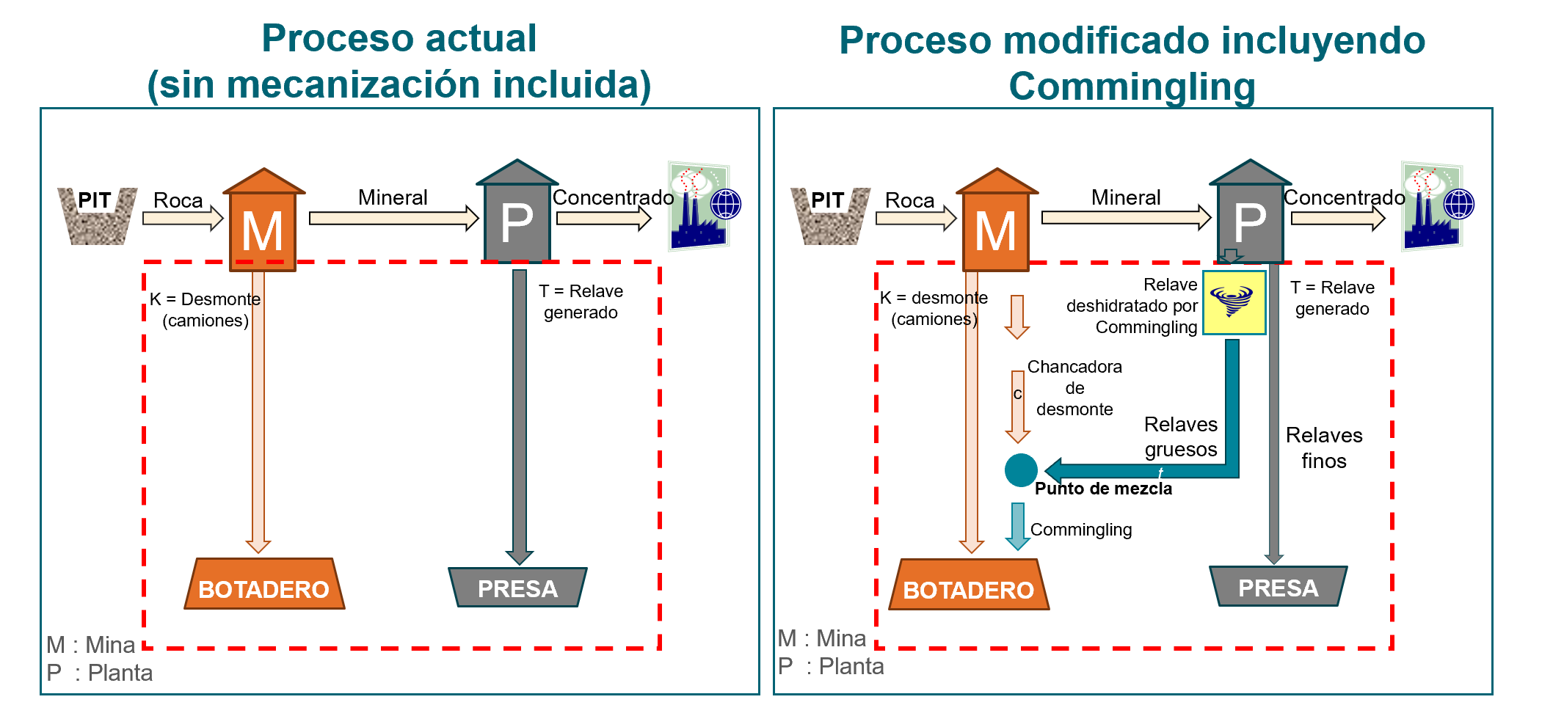
Figura 6 Transformación de la gestión de relaves. Evolución del proceso Convenciocal al Commingling

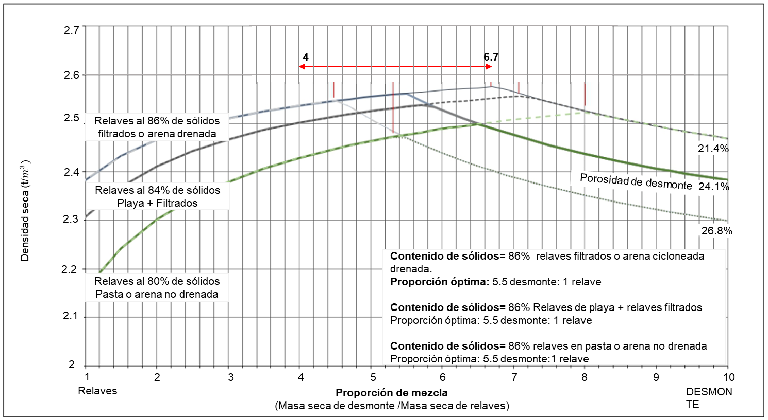
Figura 7 Curva de densidad seca vs proporciónóptima de mezcla para commingling
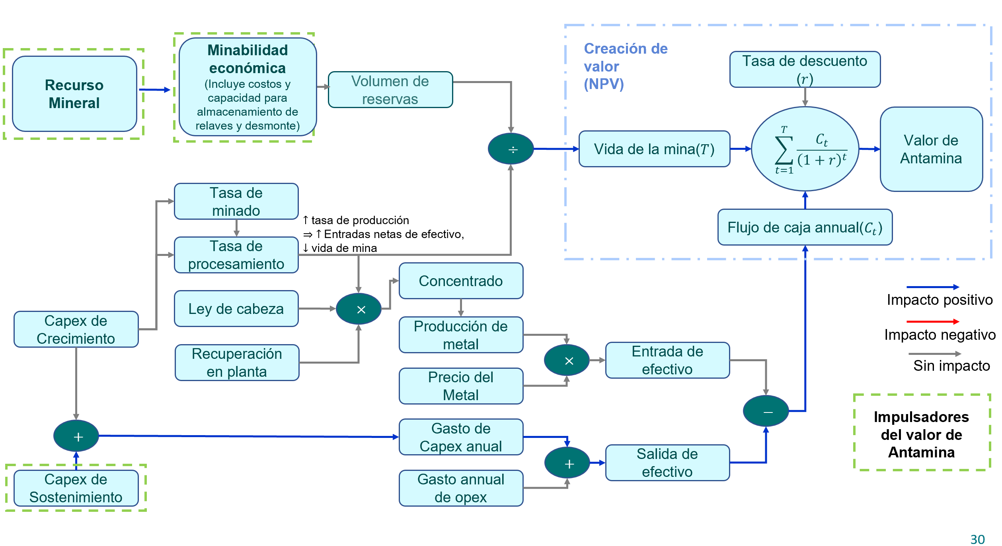
Figura 8 Impulsadores de Valor Convencionales en Antamina : Perspectiva Financiera (Sin Commingling)
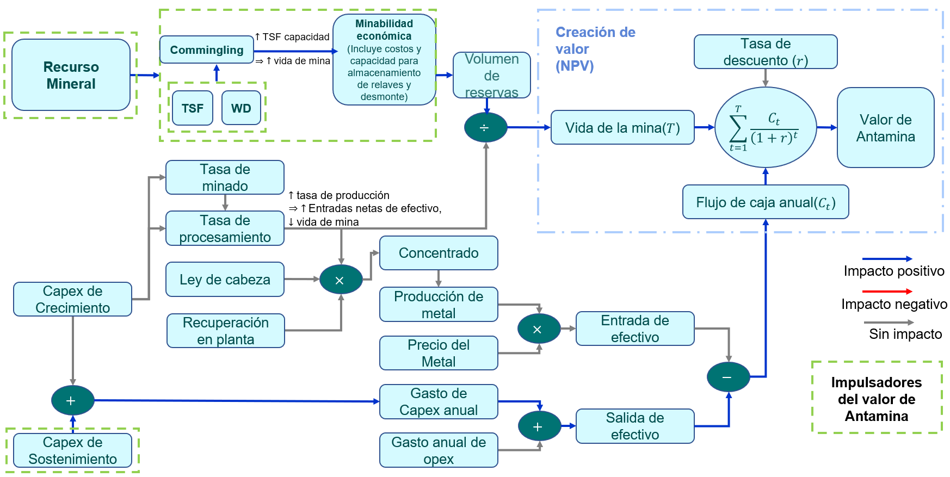

Figura 9 Impulsadores de Valor en Antamina : Perspectiva Financiera con Commingling.

